全国大学英语四六级准考证自助打印流程
--建议使用谷歌浏览器
1、进入网上办事服务大厅主页： http://ehall.seu.edu.cn
输入账号密码登陆。（原信息门户的账号密码）（如图一）。
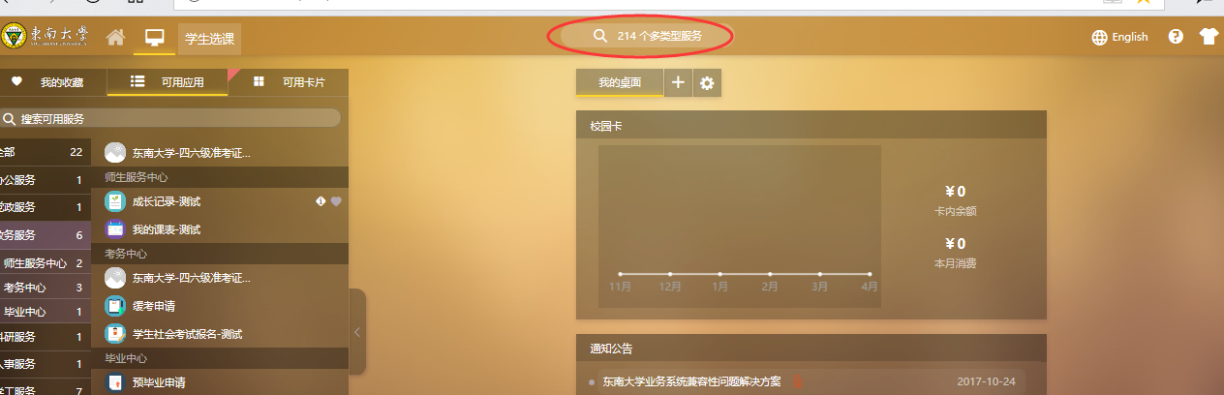
图一
2、点击中间搜索框，输入“四六级准考证打印”，点击查询图标。找到东南大学-四六级准考证打印APP（如图二）。
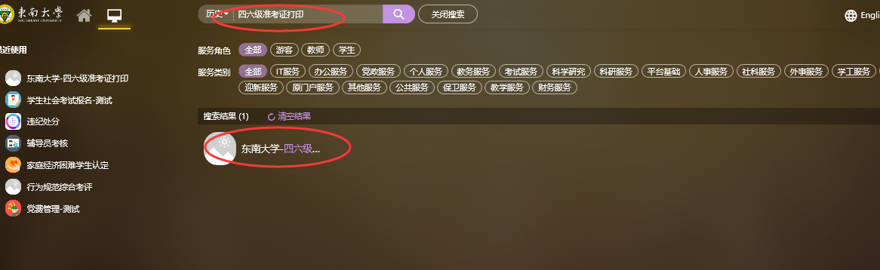
图二
3、点击东南大学-四六级准考证打印APP，第一次进入时，在弹出页面点击‘进入服务’。进入信息核对页面（如图三）。
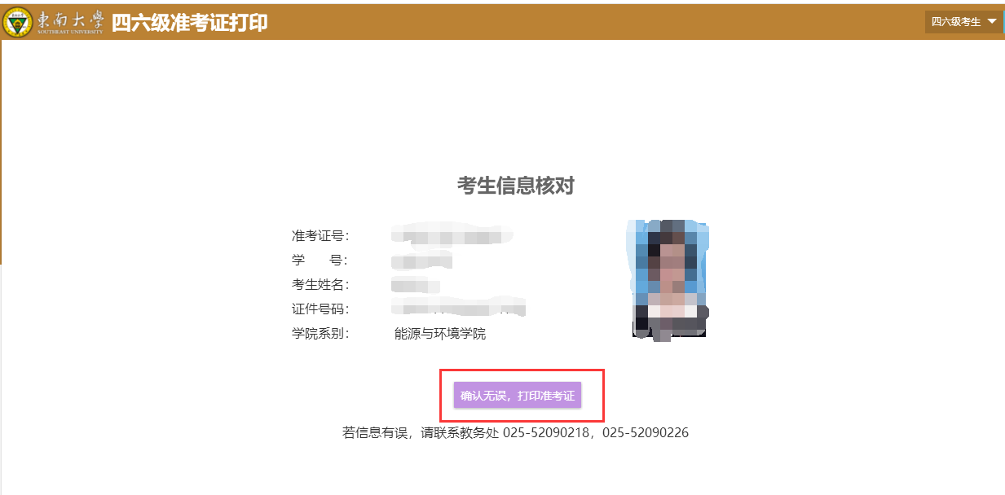
图三
4、核对自己的考生信息。确认无误，点击‘确认无误，打印准考证’。进入打印准考证页面，（如图四）。
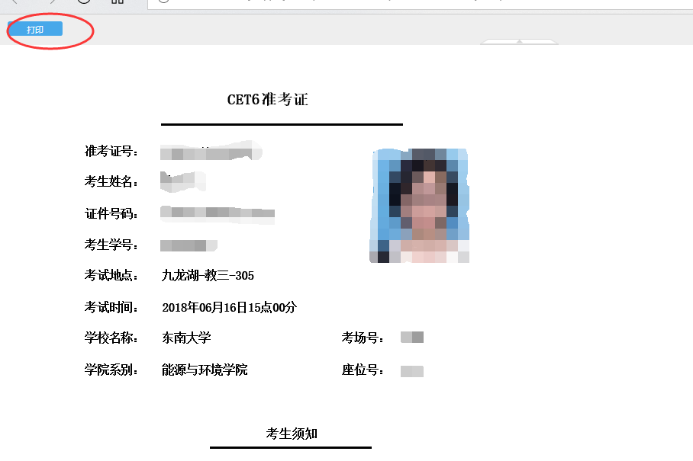
图四
5、点击‘打印’，进入打印设置页面，如果直接打印，点击‘打印’（如图五）。如果需要保存，点击更改，选择‘另存为PDF’，然后返回保存（如图六）。
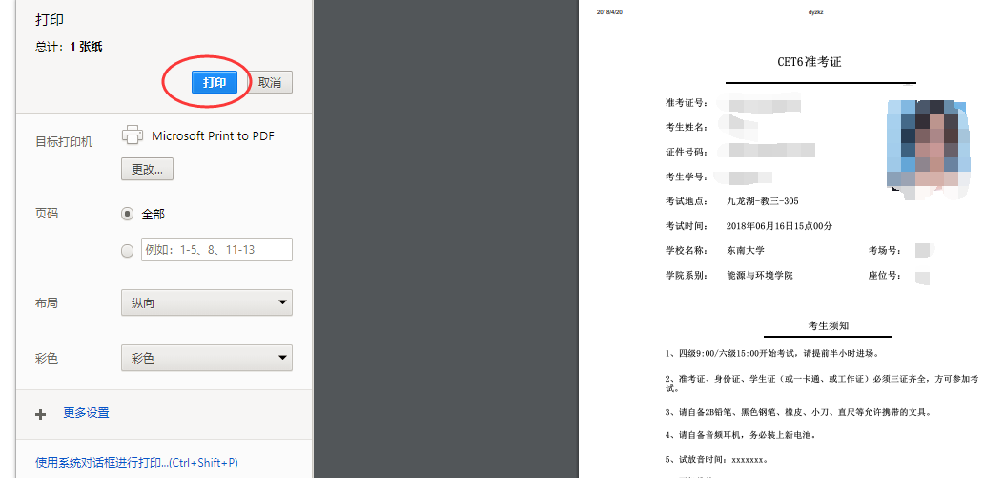
图五
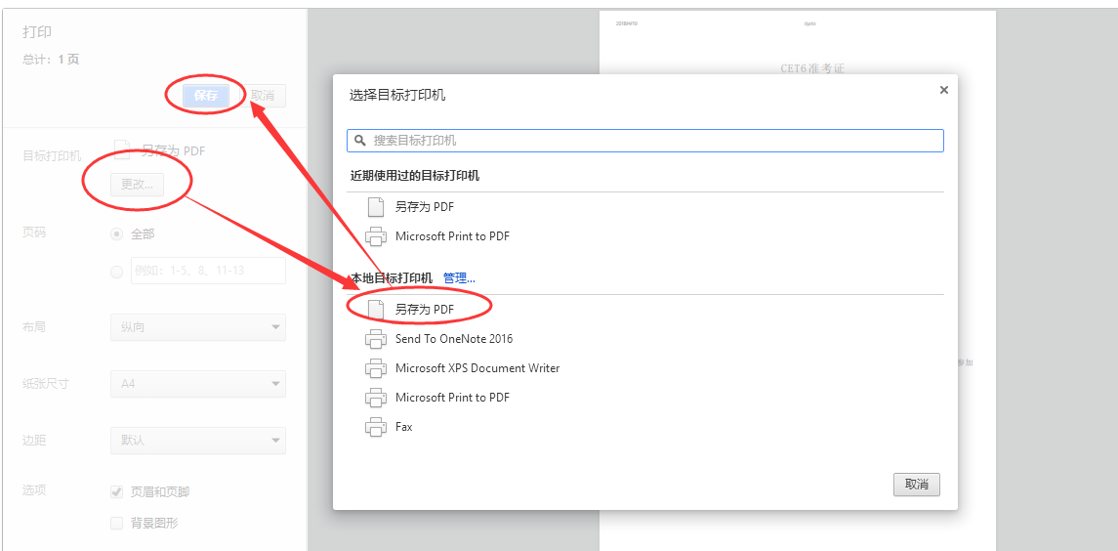
图六

